1º Grado Informática

Para los papás

Por este medio les comunico lo siguiente:
-Algunas actividades serán presentadas en formato digital. El docente les indicará que actividades deben presentar y el modo de presentación.
-Las actividades deben ser realizadas y pegadas en el cuaderno de computación. Los estudiantes deberán poner la fecha del día de la semana que tienen Informática, para ello se fijarán en su horario y calendario.
-Las actividades o tareas se enviarán al siguiente mail: huerto.profetic@gmail.com , en el campo ASUNTO debe figurar el Grado, División, Apellido y nombre del estudiante, por ejemplo: PrimerGradoA Apellido y Nombre. Es importante que no se olviden de completar el asunto de la manera en que les detallo, es por una cuestión de organización y búsqueda de los trabajos.
-Mi horario de atención por cualquier duda o consulta, van hacer los días y horario en que los chicos tienen el espacio curricular. Por ejemplo: primer grado A tiene los días jueves en la segunda hora. Las consultas van a ser enviadas al correo detallado anteriormente, pero en el ASUNTO debe figurar Consulta, Grado.
Sin otro motivo, saluda atte. Prof. Appendino Sonia

Para los niños

TEMAS A DESARROLLAR
Partes de la computadora

EXPECTATIVAS DE APRENDIZAJE
Que el alumno logre:
- Identificar las partes de una computadora

PRESENTACIÓN DE LA TEMÁTICA – EXPLICACIÓN DOCENTE – EJEMPLOS

Las partes de una computadora
Les dejo el siguiente link https://www.youtube.com/watch?v=nL04cvlBH78
En el video habla del ratón que en otras palabras sería el mouse y de la CPU. La carcasa recibe el nombre de gabinete y la CPU se encuentra dentro del mismo.

ACTIVIDADES
Actividad N* 1:
En esta actividad los niños deben escribir dentro del cuadro los nombres de las partes de la computadora.

Escribo los nombres de las partes de la computadora

Actividad N* 2:

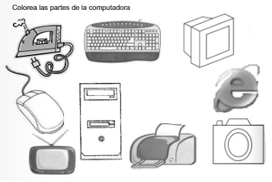
Colorea las partes de la computadora

MODO DE PRESENTACIÓN

La actividad *1 es la actividad que se enviará en formato digital. Sugerencia una vez realizada la actividad y pegada en el cuadernito de computación, le pueden sacar una foto y enviarla por correo de acuerdo a las consideraciones detalladas en el apartado para los papas. Será recibida hasta el jueves 26 de marzo inclusive.

